Mqtt测试：

测试1：CONNECT 客户端连接到服务器消息

测试内容：

测试构造函数中所有参数是否赋值正确以及临界值，空等问题；

构造函数1:

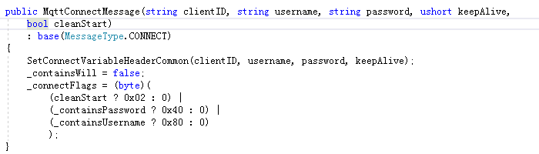

测试参数为客户端编号，用户名，密码，保持连接与清理回话标志位

对字符串型参数传入普通串，空串，特殊字符串（如！@#￥等符号）；

对无符号16位整形传入边界值测试，-1,0,1,65535,65536；

对布尔值传入true,false测试；

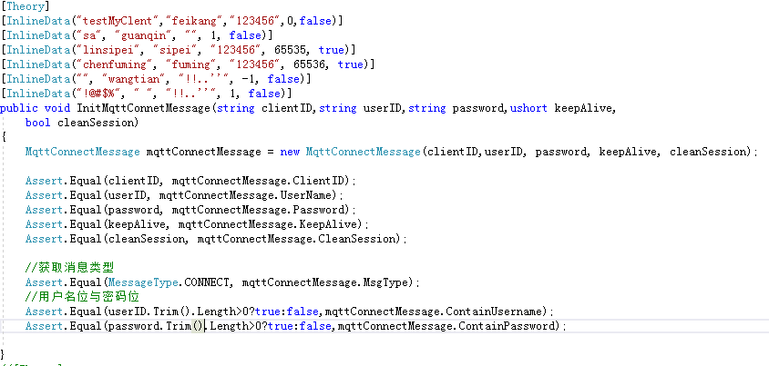

测试总概述：

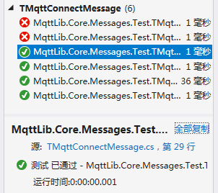

正确的测试集合：

(clientID: "!@#$%", userID: " ", password: "!!..''", keepAlive: 1, cleanSession: False)

(clientID: "linsipei", userID: "sipei", password: "123456", keepAlive: 65535, cleanSession: True)

(clientID: "sa", userID: "guanqin", password: "", keepAlive: 1, cleanSession: False)

(clientID: "testMyClent", userID: "feikang", password: "123456", keepAlive: 0, cleanSession: False)

错误的测试集合：

(clientID: "", userID: "wangtian", password: "!!..''", keepAlive: -1, cleanSession: False)

结果 的堆栈跟踪: 类型“System.Int32”的对象无法转换为类型“System.UInt16”。

(clientID: "chenfuming", userID: "fuming", password: "123456", keepAlive: 65536, cleanSession: True)

结果 的堆栈跟踪: 类型“System.Int32”的对象无法转换为类型“System.UInt16”。

测试总结：

测试结果对于布尔值与16位整数能够正常工作；

对于字符串类型，客户端编号使用空字符串能够正常工作，对应MQTT协议PDF中3.1.3.1，但是对于特殊字符串没有做识别，见下图。

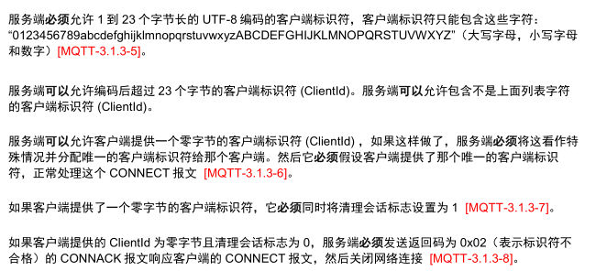

在字符串类型中的，账号密码能够对账号密码是否空字符串做分析，建议对该函数进行重载去掉账号密码参数而不是使用空字符串去替代，本例中没有对账号密码长度上限测试（因最长上限为65535字节），后期需增加测试用例。

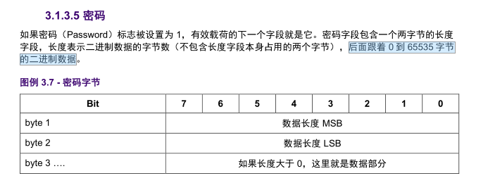

构造函数2：

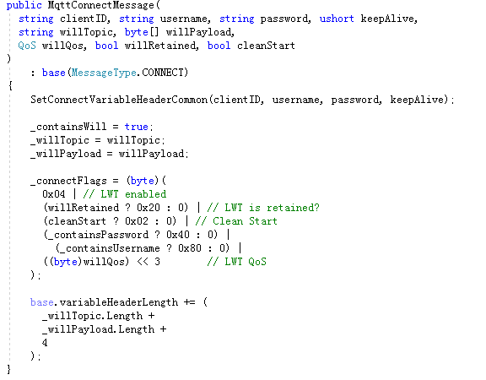

分析源码得知主要修改部分为加入遗嘱功能，服务质量功能，重点测试这几部分

字符串类型遗嘱，比特数组遗嘱负载，服务质量标志位，遗嘱保留标志位

测试总结果：

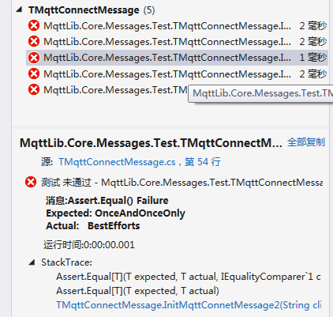

全部出错原因：

服务质量仅修改了继承类的标志位_connectFlags，但是对外部接口是通过基类查找获取

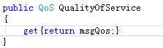

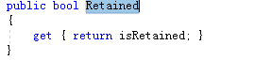

修改方法：加入设置基类成员



修改后结果：

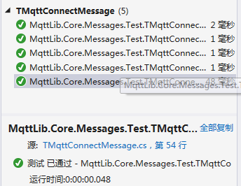

修改后代码:

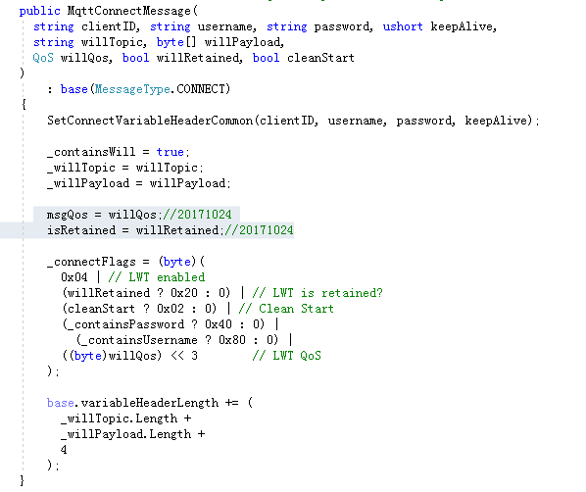

测试2：主题名和主题过滤器

根据pdf4.7介绍，主题层级类似于文件系统的目录树一样，具有层级结构，同时能够使用单程通配符+和多层通配符#进行多主题订阅（仅考虑客户端，服务端具有$通配符）。

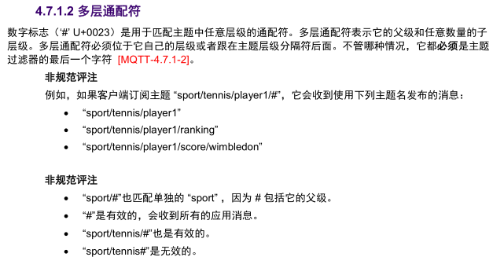

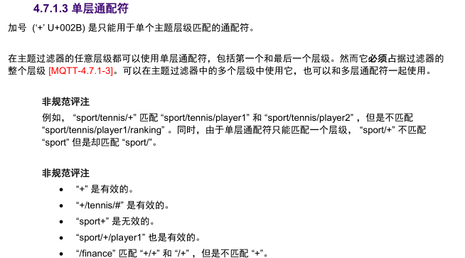

老版本的源代码：

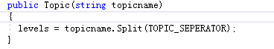

针对pdf进行修改

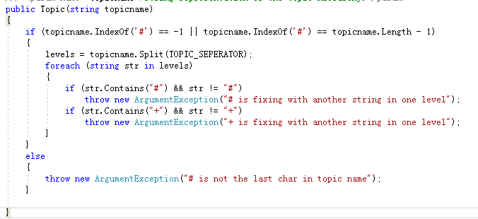

测试代码：

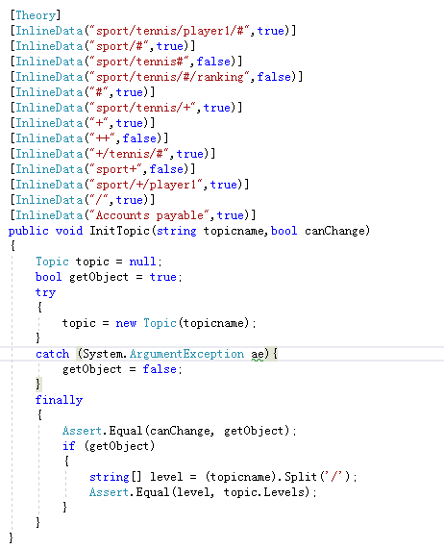

测试结果：

